Емоційне вигорання
Емоційне вигорання – це синдром постійної втоми, емоційного виснаження, який посилюється з часом.
Особливо схильними до вигорання на роботі є люди, які працюють в сфері «людина- людина», тобто ті, чия робота пов’язана з постійниим спілкуванням. Це лікарі, педагоги, психологи, соціальні працівники, волонтери, менеджери, керівники різних сфер та інші. Необхідність постійно бути на зв’язку, вислуховувати інших і говорити самому, стежити за важливими новинами, давати вказівки підлеглим або навпаки виконувати доручення керівництва, намагатися виправдати чиїсь очікування, перевершити конкурентів, продемонструвати хороші показники — все це призводить до того, що в якийсь момент у людини просто «сідають батарейки».


Чим емоційне вигорання відрізняється від перевтоми?
Коли ви просто втомилися, то можете привести себе в норму за кілька днів. Досить просто виспатися, провести вихідні з вимкненим телефоном, щоб відпочити від постійних дзвінків, переключитися на хорошу книгу, сходити в спортзал або прийняти гарячу ванну, і ось, ви знову сповнені сил і енергії.
Якщо у вас емоційне вигорання, його не позбутися просто так. Більш того, з часом все тільки погіршується. Нервове напруження і стреси призводять до погіршення сну, підвищена дратівливість провокує конфліктні ситуації на роботі, негаразди в професійній сфері відбиваються на сім’ї та особистих стосунках.

Симптоми емоційного вигорання
Згідно з вооз, існує три основних симптоми емоційного вигорання:
- Почуття виснаження або втоми:призводить до порушення сну, зниження імунітету, проблем із концентрацією.
- Інтелектуальна й емоційна дистанція з роботою:відчуття негативу та цинізму відносно ситуацій, пов’язаних із роботою, відірваність від колективу, відсутність мотивації, негативне сприйняття реальності.
- Зниження професійної ефективності:внаслідок цього розвивається відчуття неспроможності, з’являються сумніви у власних здібностях і компетентності.


Психофізичні симптоми:
- Відчуття постійної втоми не лише ввечері, а і вранці;
- Відчуття емоційного і фізичного виснаження;
- Частий безпричинний головний біль, постійні розлади шлунково-кишкового тракту;
- Різка втрата або різке збільшення ваги;
- Повне або часткове безсоння;
- Постійний загальмований, млявий стан і бажання спати протягом усього дня;
- Задишка або порушення дихання за фізичного або емоційного навантаження;
- Помітне зниження зовнішньої і внутрішньої сенсорної чутливості: погіршення зору, слуху, нюху і дотику, втрата внутрішніх тілесних відчуттів.

Соціально-психологічні симптоми:
- Байдужість, нудьга, пасивність і депресія;
- Підвищена дратівливість на незначні події;
- Часті нервові зриви (спалахи невмотивованого гніву або відмова від спілкування, замкненість у собі);
- Постійне переживання негативних емоцій, для яких немає причин;
- Відчуття неусвідомленого неспокою і підвищеної тривожності;
- Відчуття гіпервідповідальності і постійне почуття страху;
- Загальна негативна установка на життєві і професійні перспективи.

Поведінкові симптоми:
- Відчуття, що робота стає дедалі важчою і що виконувати її дедалі важче;
- Співробітник помітно змінює свій робочий режим (збільшує або скорочує час роботи);
- Постійно й без необхідності бере роботу додому, але і вдома її не робить;
- Керівникові важко ухвалювати рішення;відчуття даремності, зневіра, що справи поліпшаться, зниження ентузіазму у ставленні до роботи, байдужість до її результатів;
- Невиконання важливих, пріоритетних завдань і «зациклення» на дрібних деталях;
- Дистанційність від співробітників і клієнтів, підвищення неадекватної критичності;
- Зловживання алкоголем, різке зростання викурених за день цигарок, вживання наркотичних засобів.
Чинниками, що впливають на вигорання є індивідуальні особливості нервової системи і темпераменту. Швидше вигорають працівники із слабкою нервовою системою і ті, індивідуальні особливості яких не поєднуються з вимогами професій типу «людина-людина». Згідно з моделлю синдрому «вигорання», яка була запропонована американськими дослідниками-жінками christina maslach та susan e. Jackson, «професійне вигорання» тлумачиться як cиндром емоційного виснаження, деперсоналізація і редукція особистих досягнень.

Що спричиняє стан емоційного вигорання?
- Тривала робота в напруженому темпі
- Високі навантаження, зокрема емоційні
- Важкий колектив і контингент людей
- Відсутність належної винагороди за роботу
- Криза цінностей

Стадії емоційного вигорання

Перша стадія – напруга
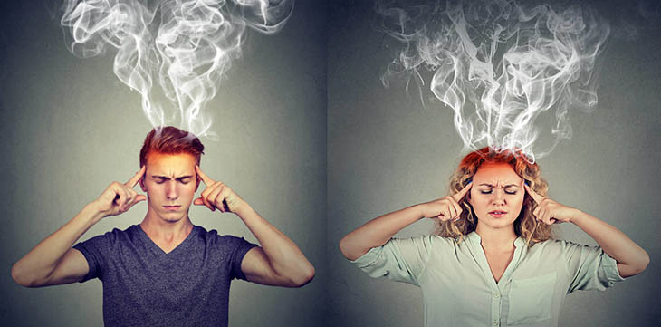
- Починається приглушенням емоцій, згладжуванням гостроти почуттів і свіжості переживань; фахівець зненацька зауважує: начебто все поки нормально, але … нудно і порожньо на душі;
- Зникають позитивні емоції, з’являється деяка відстороненість у відносинах з членами сім’ї;
- Виникає стан тривожності, незадоволеності; повертаючись додому, все частіше хочеться сказати: «не лізьте до мене, дайте спокій!»

Друга стадія – резистензія

- виникають непорозуміння з колегами по роботі, професіонал у колі своїх колег починає зі зневагою говорити про деяких з них;
- Неприязнь починає поступово проявлятися в присутності членів колективу – спочатку це важко стримувана антипатія, а потім і спалахи роздратування. Подібна поведінка професіонала – це неусвідомлюваний ним самим прояв почуття самозбереження при спілкуванні, що перевищує безпечний для організму рівень.

Третя стадія – виснаження

Що робити, аби уникнути емоційного вигорання або подолати його:
- Дбати про збереження балансу між роботою та особистим життям
- Робити перерви на відпочинок під час робочого дня
- Не перепрацьовуйте. Не беріть роботу додому і намагайтеся не працювати на вихідних, якщо, звичайно, це не екстрена ситуація, коли «все горить».
- Виділяти час на заняття, непов’язані з роботою
- Обговорити з роботодавцями можливу зміну графіку, навантаження або принаймні різноманіття задач
- Достатньо спати та відпочивати
- Регулярно займатися спортом
- За потреби звернутися до психолога чи психотерапевта

